Российская Федерация
Республика Хакасия
Алтайский район
Администрация Кировского сельсовета

ПОСТАНОВЛЕНИЕ

02.02.2022 № 11-п
с. Кирово

Об утверждении схемы расположения земельного участка или земельных участков на кадастровом плане территории (с. Алтай, пер. Школьный, 8)
В соответствии со ст. ст. 11.2, 11.3, 11.6, 11.10, 39.2 Земельного кодекса Российской Федерации, п. 3 ст. 14 Федерального закона от 06.10.2003 № 131-ФЗ «Об общих принципах организации местного самоуправления в Российской Федерации», с учетом Правил землепользования и застройки Кировского сельсовета Алтайского района Республики Хакасия, утвержденных решением Совета депутатов Кировского сельсовета Алтайского района Республики Хакасия от 25.12.2012 № 51, руководствуясь Уставом муниципального образования Кировский сельсовет, администрация Кировского сельсовета
ПОСТАНОВЛЯЕТ:
- Утвердить прилагаемую схему расположения земельного участка или земельных участков на кадастровом плане территории, в соответствии с которой подлежит образовать земельный участок из категории земель населенных пунктов с условным номером 19:04:030201:ЗУ1, площадью 3038 кв. м, расположенный по адресу: Российская Федерация, Республика Хакасия, Алтайский муниципальный район, сельское поселение Кировский сельсовет, село Алтай, переулок Школьный, земельный участок 8, разрешенное использование: объекты культурно-досуговой деятельности, путем объединения земельных участков:
земельный участок с кадастровым номером 19:04:030201:240,
площадью 2216 кв. м, расположенный по адресу: Российская Федерация, Республика Хакасия, Алтайский муниципальный район, сельское поселение Кировский сельсовет, село Алтай, переулок Школьный, земельный участок 8, категория земель: земли населенных пунктов, разрешенное использование: объекты культурно-досуговой деятельности;
земельный участок с кадастровым номером 19:04:030201:410,
площадью 822 кв. м, расположенный по адресу: Российская Федерация, Республика Хакасия, Алтайский муниципальный район, сельское поселение Кировский сельсовет, село Алтай, переулок Школьный, земельный участок 8а, категория земель: земли населенных пунктов, разрешенное использование: объекты культурно-досуговой деятельности.
Земельный участок образуется из земель муниципальной собственности, в границах территориальной зоны ОД – общественно-деловая зона. Вид разрешенного использования земельного участка – объекты культурно-досуговой деятельности.
- Срок действия настоящего постановления составляет 2 года.

Глава Кировского сельсовета В. Т. Коваль

Приложение 1
к постановлению администрации
Кировского сельсовета
от 02.02.2022 № 11-п
УТВЕРЖДЕНА
постановлением администрации
Кировского сельсовета
от 02.02.2022 № 11-п
Схема расположения земельного участка или земельных участков на кадастровом плане территории
Условный номер земельного участка :ЗУ1
Площадь земельного участка 3038 м²
Обозначение характерных точек границ |  | Координаты, м
 |  | X | Y
1 |  | 2 | 3
1 |  | 383689,52 | 227426,59
2 |  | 383681,70 | 227445,00
3 |  | 383667,82 | 227484,73
4 |  | 383619,00 | 227464,40
5 |  | 383633,70 | 227424,60
6 |  | 383637,61 | 227415,40
7 |  | 383657,99 | 227424,06
8 |  | 383661,91 | 227414,86
1 |  | 383689,52 | 227426,59
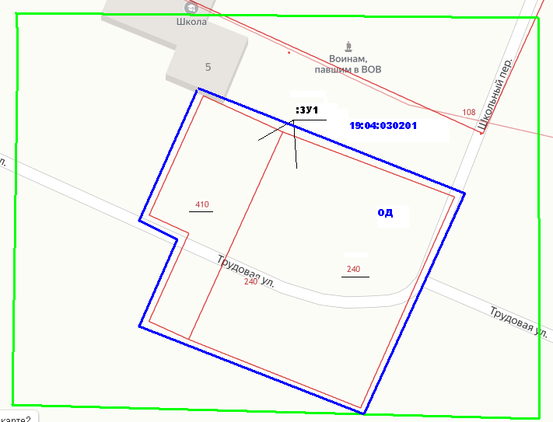
Масштаб 1:1000
Условные обозначения:
______ | Границы земельных участков, установленные (уточненные) при проведении кадастровых работ, отражающиеся в масштабе
:ЗУ1 | Обозначение образуемого земельного участка
_____ | Границы земельных участков, установленные в соответствии с Федеральным законодательством, включенные в ГКН
19:04:030201 | Кадастровый квартал

